OA 20 | - ¿Qué hora es?  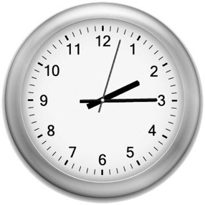 Son las  : | 3° Básico  Tomo 1  Capítulo 5  Leer la hora en relojes.
OA 20 | - Claudia sale de su casa a las 7:30 y llega al trabajo a las 8:15.  ¿Cuánto tiempo demora en llegar al trabajo? | 3° Básico  Tomo 1  Capítulo 5  Tiempo en relojes.
OA 20 | - ¿Cuánto tiempo ha transcurrido desde las 10:30 hasta las 15:45?  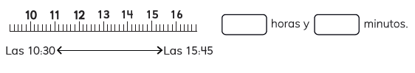  horas minutos. | 3° Básico  Tomo 1  Capítulo 5  Tiempo en relojes.
OA 20 | - ¿Cuánto tiempo ha transcurrido?  horas minutos. | 3° Básico  Tomo 1  Capítulo 5  Tiempo en relojes.

